《现代软件工程课程设计》中期报告

小组编号
小组成员 | 学号 | 姓名
小组成员 | 2024141460578 | 翟尚泽
小组成员 | 2024141460530 | 邱禾勋

提交报告时间： 2026 年 11 月 4 日

目 录
1 引言 1
1.1 编写目的 1
1.2 项目背景 1
1.3 术语与缩略语 1
1.4 参考资料 2
2 概要设计 2
2.1 总体结构 2
2.2 模块划分与职责 2
2.3 技术选型与运行环境 3
2.4 部署与协作方式 4
2.5 质量约束 4
3 已实现功能 4
4 建模与构建 5
4.1 功能 统计代码量 5
4.1.1 场景建模 5
4.1.2 类建模 6
4.1.3 功能建模/行为建模 8
4.1.4 代码结构及说明 10
4.1.5 界面截图 10
4.2 功能 自动出题与组卷 11
4.2.1 场景建模 11
4.2.2 类建模 12
4.2.3 功能建模/行为建模 13
4.2.4 代码结构及说明 15
4.2.5 界面截图 15
4.3 功能 掷出幸运7 16
4.3.1 场景建模 16
4.3.2 类建模 17
4.3.3 功能建模/行为建模 18
4.3.4 代码结构及说明 19
4.3.5 界面截图 20
4.4 功能 小组个人主页 20
4.4.1 场景建模 20
4.4.2 类建模 21
4.4.3 功能建模/行为建模 22
4.4.4 代码结构及说明 24
4.4.5 界面截图 25

1 引言

1.1 编写目的
本文档是《现代软件工程课程设计》第 25 组的中期报告，用于记录课程前半程的阶段性成果，包括：已实现功能清单、三个课程项目的建模与构建结果，以及小组个人主页的设计与实现；同时补充项目整体的概要设计，说明总体结构、模块划分、技术选型与协作方式。
本文档面向指导教师与小组内部评审，既作为中期验收的依据，也为后半程的迭代与最终交付提供基线。

1.2 项目背景
本课程要求以小组为单位，按照现代软件工程的完整流程完成一组小型软件项目，强调“需求分析—建模—构建—验证”的闭环，并鼓励在开发过程中使用 AI 辅助工具提升效率。
第 25 组由两名计算机科学与技术专业的学生组成。围绕课程要求，小组交付了三个彼此独立的课程项目，并额外制作了一个小组成员主页作为统一入口：
（1）代码量统计工具：桌面应用程序，统计 C、C++、Java、Python、C# 五类源文件的规模指标，并保留历史记录；
（2）四则运算出题与组卷：面向小学二年级的 Web 单文件工具，支持题库管理、按条件抽题组卷与自动判分；
（3）掷出幸运 7：带投掷动画与战绩统计的双骰小游戏；
（4）小组个人主页：静态单页，汇总成员信息，并为上述三个项目提供统一入口。

1.3 术语与缩略语
（1）用例（Use Case）：描述参与者与系统之间一次完整交互目标的建模单元。
（2）类图、活动图、顺序图、状态图：UML 中用于表达静态结构与动态行为的关系视图。
（3）单文件应用：把 HTML、CSS 与 JavaScript 全部内联在同一个 .html 文件中，双击即可运行，无需构建与联网。
（4）种子（seed）：随机序列的初始值。参数与种子相同时，生成的题目集合完全一致，从而保证结果可复现。
（5）BOM：字节顺序标记（Byte Order Mark），位于文件头部的不可见字符，解析源文件时需先剔除。
（6）IntersectionObserver：浏览器提供的元素可见性观察接口，主页用它实现“滚动进入视口即淡入”的动画。

1.4 参考资料
[1] 《现代软件工程》课程设计任务书，2026。
[2] GB/T 8567—2006，计算机软件文档编制规范。
[3] OMG. Unified Modeling Language (UML), Version 2.5.1. 2017。
[4] 小组代码仓库：https://github.com/SecondMonbo/Software_Engineering_Course_Design

2 概要设计

2.1 总体结构
小组的中期交付成果采用“一个主页 + 三个应用”的结构：三个应用彼此独立，可单独运行与验收；主页只承担展示与导航职责，不参与任何应用的内部逻辑。四者共享同一个代码仓库，目录与子系统一一对应，便于归档、演示与后续维护。
从技术形态上看，交付成果分为两类：代码量统计工具是基于 Python 的桌面程序，需要通过启动器在本地运行；四则运算出题与掷骰子游戏是基于浏览器的 Web 应用，均为零依赖的静态页面。主页则同时承担两类应用的入口：Web 应用可直接跳转运行，桌面程序提供启动器下载与运行命令复制。
这种结构的优点是耦合度低、验收边界清晰：任一应用出现问题时，其余应用与主页仍可独立演示；缺点是主页与应用之间依靠相对路径约定建立联系，一旦目录结构变动需要同步调整链接。

2.2 模块划分与职责
各子系统内部统一采用界面（视图）、业务、数据三层划分，层间通过方法调用单向依赖，界面层不直接读写文件，数据层不感知界面状态。模块划分与职责如表 2.1 所示。
表2.1 模块划分与职责
子系统 | 分层 | 主要模块与职责
代码量统计工具 | 界面层 | MainWindow、Button、FolderPicker：主界面绘制、按钮交互、系统文件夹选择
 | 业务层 | CodeCounter、SourceFileScanner、LineAnalyzer：目录扫描、逐行分类、指标汇总
 | 数据层 | LangStat、LangSummary、HistoryManager：保存单语言指标与最近 10 条历史记录
四则运算出题与组卷 | 界面层 | ExamWindow、QuestionForm、ResultView：参数设置、题目编辑、试卷预览
 | 业务层 | BankManager、ExamGenerator、Grader：题库管理、按条件抽题组卷、自动判分
 | 数据层 | Question、Paper、ScoreReport：题目、试卷与成绩报告实体
掷出幸运 7 | 界面层 | DiceGameView、DieView、StatsPanel：骰子渲染、滚动动画与统计面板
 | 业务层 | GameController、DiceRoller：投掷流程编排、防重入保护、点数判定
 | 数据层 | Die、GameStats、RoundResult：骰子点数、会话统计、单轮结果
小组个人主页 | 视图层 | HomePage、MemberCard、ProjectCard：页面骨架、成员卡片、项目卡片
 | 控制层 | RevealObserver、ClipboardAction：滚动淡入控制、运行命令复制
 | 数据层 | SiteData：成员与项目的静态数据

2.3 技术选型与运行环境
技术选型的总体原则是“零第三方依赖、离线可用、便于演示”。三个 Web 项目均未引入任何前端框架，代码量统计工具也只使用 Python 标准库。各子系统的技术栈与交付形态如表 2.2 所示。
表2.2 技术选型与运行环境
子系统 | 技术栈 | 运行环境与交付形态
代码量统计工具 | Python 3，标准库自绘界面，无第三方依赖 | Windows + Python 3；交付 run_gui.bat 启动器
四则运算出题与组卷 | HTML / CSS / JavaScript；build.mjs 将 src 内联为单文件 | 现代浏览器；交付单个 index.html
掷出幸运 7 | HTML / CSS / JavaScript（原生，无框架） | 现代浏览器；交付 index.html 与配套样式、脚本
小组个人主页 | 单文件 HTML / CSS / JavaScript，零依赖 | 现代浏览器；交付 index.html

2.4 部署与协作方式
（1）代码托管：全部成果托管于 GitHub 仓库 Software_Engineering_Course_Design，main 为集成分支，成员各自在 dev-qhx、dev-zsz 分支上开发，完成后合并回 main。
（2）目录组织：仓库根目录下按子系统分目录存放，personal_homepage 与三个项目目录保持同级，主页通过相对路径 ../Software_Engineering_Course_Design/<项目目录>/index.html 打开各应用。
（3）构建方式：三个 Web 项目为静态页面，无需构建即可运行；四则运算项目的 src/ 目录通过 build.mjs 内联为单文件产物 index.html，便于分发与演示。
（4）验证方式：四则运算项目提供 verify-engine.cjs（引擎约束断言）、check-page.cjs（模板接线自检）与 dom-smoke.cjs（真实浏览器渲染自检）三个脚本，用于回归验证。

2.5 质量约束
（1）零依赖：所有交付物不依赖第三方库与网络服务，复制到任意机器均可运行。
（2）可复现：四则运算项目在参数与种子相同时生成完全一致的一套题目，便于测试与答辩演示。
（3）可读性：代码按界面、业务、数据三层组织，命名与注释面向课程评审。
（4）可演示：主页作为统一入口，评审者无需了解目录结构即可进入任一应用。

3 已实现功能
小组目前已实现的功能，如表3.1所示。
表3.1 已实现功能列表
 | 功能 | 责任人
统计代码量 | 路径选择与文件扫描：支持输入路径或用系统文件夹选择框选目录；递归遍历所有子目录，按扩展名识别 C、C++、JAVA、Python、C# 五类源文件 | 翟尚泽  邱禾勋
统计代码量 | 行级分类统计：逐行区分代码行、空行、注释行；支持`//` 、`/* */` （含跨行块注释）、Python`#` 注释；自动跳过 UTF-8 BOM | 翟尚泽  邱禾勋
统计代码量 | 单文件分布指标：按每个文件的代码行数计算最大值、最小值、均值、中位数 | 翟尚泽  邱禾勋
出题 | 题库管理：题目的录入、修改、删除、查询，按题型或知识点分类存放 | 翟尚泽  邱禾勋
出题 | 自动出题：按指定题型、数量（可选难度）随机抽题生成一套试卷，同套试卷不重复 | 翟尚泽  邱禾勋
出题 | 答案与判分：生成/显示标准答案，支持对作答结果自动判分并统计得分 | 翟尚泽  邱禾勋
个人/小组主页 | 首页与导航：展示小组简介、项目概述，顶部导航切换各页面 | 翟尚泽  邱禾勋
个人/小组主页 | 项目成果展示：展示各项目功能说明、界面截图、技术栈 | 翟尚泽  邱禾勋
个人/小组主页 | 成员展示：列出成员姓名、学号、分工与个人简介 | 翟尚泽  邱禾勋
其他

4 建模与构建
【从表3.1列举的功能中，每个组员选择1-2个最有代表性的功能（例如，难度最大 / 工作量最大 / 耗时最多 / token消耗最多 / 界面最友好），给出相应建模与构建结果。】

4.1 功能 统计代码量

4.1.1 场景建模
参与者：普通用户
目标：统计指定文件或文件夹内 C、C++、JAVA、Python、C# 五种源文件的规模指标，并以表格形式呈现。
前置条件：程序已正常启动；用户对目标目录具有读取权限。
触发条件：用户点击"选择文件夹开始统计"按钮。
后置条件：主界面显示五语言统计表格；历史记录新增一条本次结果（最多保留 10 条，写入 history.txt）。

基本流程：
（1）用户点击"选择文件夹开始统计"按钮。
（2）系统弹出 Windows 文件夹选择对话框。
（3）用户选定一个文件夹并确认。
（4）系统显示"正在统计，请稍候…"提示，开始处理。
（5）系统递归遍历该目录及其所有子目录，按扩展名识别源文件（.c/.h 为 C，.cpp/.cc/.cxx/.hpp 为 C++，.java 为 JAVA，.py 为 Python，.cs 为 C#），非源码文件忽略。
（6）系统逐个打开源文件，逐行解析：去除 UTF-8 BOM，用状态机判断该行属于代码行、注释行还是空行（能正确处理跨行的 /* */ 块注释），并识别函数定义行累加函数个数。
（7）每个文件解析结束后记录其代码行数；全部文件处理完后，按语言汇总源文件数、代码行数、空行数、注释行数、函数个数。
（8）系统对每种语言的所有文件代码行数排序，计算最大值、最小值、均值、中位数。
（9）系统在主界面以表格形式展示五语言 × 九项指标，并将本次结果写入历史记录。

备选流 / 异常流：
A1 情况：用户在文件夹对话框中选择"取消" 系统处理：不执行统计，界面保持原状态。
A2 情况：路径不存在或无访问权限 系统处理：提示"路径不存在"并返回主界面。
A3 情况：目录中没有任何可识别的源文件 系统处理：仍输出表格，各语言行显示"-"，文件数记为 0。
A4 情况：个别文件无法打开（如被其他程序占用） 系统处理：跳过该文件，继续统计其余文件，不中断整体流程。
A5 情况：目录层级很深、文件较多 系统处理：统计期间显示等待提示，避免用户误以为程序卡死。

4.1.2 类建模
类清单
（1）MainWindow（主界面类，界面层） 职责：负责主界面、历史列表、详情页的绘制与用户操作转发，控制界面切换动画。
属性：- view: int（当前界面编号）；- currentPath: string（当前统计路径）；- hoverBtn: int（悬停按钮编号）；- hoverRow: int（悬停行号）。
方法：+ drawMain()；+ drawHistory()；+ drawDetail()；+ drawTable()；+ slideTo(newView)；+ revealTable()。

（2）Button（按钮类，界面层） 职责：描述一个按钮的位置、尺寸、文字与样式，判断鼠标是否落在按钮上并绘制。
属性：- x, y, w, h: int；- text: string；- primary: bool（是否主按钮）。
方法：+ contains(mx, my): bool；+ draw(hover): void。

（3）FolderPicker（文件夹选择类，界面层） 职责：调用系统文件夹选择对话框，返回用户选定的路径。
属性：- path: string。
方法：+ pick(): bool；+ getPath(): string。

（4）CodeCounter（统计控制器，业务层） 职责：接收统计路径，调度文件扫描与行解析，汇总五种语言的结果；对应用例 UC-02。
属性：- path: string；- stats[5]: LangStat；- hasResult: bool。
方法：+ runCount(path): void；- analyzeFile(file, lang, LangStat&): void；+ getResult(i): LangStat。

（5）SourceFileScanner（源文件扫描器，业务层） 职责：递归遍历目录及子目录，按扩展名识别文件所属语言，非源码文件忽略。
属性：- files: vector<string>。
方法：+ collectFiles(dir): void；+ getLanguage(filename): string。

（6）LineAnalyzer（行解析器，业务层） 职责：逐行判断该行属于代码行、注释行还是空行，并识别函数定义行；对应用例基本流程第 6 步。
属性：- inBlockComment: bool（是否处于块注释中）；- isPython: bool（是否为 Python 语法）。
方法：+ scanLine(line, hasCode, hasComment): void；+ isFuncDef(line): bool。

（7）LangStat（单语言统计结果，数据层） 职责：保存一种语言的五项计数以及每个文件的代码行数，供后续计算分布指标。
属性：- fileCount: int；- codeLines, blankLines, commentLines, funcCount: long；- perFile: vector<long>。
方法：+ addFile(codeLines): void；+ summarize(): LangSummary。

（8）LangSummary（语言指标汇总，数据层） 职责：保存用于表格展示的九项指标，供界面与历史记录共用。
属性：- files, code, blank, comment, func, max, min: long；- mean, median: double。
方法：+ from(LangStat): LangSummary；+ total(field): long。

（9）HistoryManager（历史记录管理，数据层） 职责：读取与保存 history.txt，维护最近 10 条记录；对应用例 UC-04、UC-05。
属性：- records: vector<HistoryRecord>；- fileName: string（"history.txt"）。
方法：+ load(): void；+ save(): void；+ addRecord(path, stats): void；+ size(): int；+ getRecord(i): HistoryRecord。

（10）HistoryRecord（历史记录项，数据层） 职责：保存一次统计的时间、路径和五语言汇总结果。
属性：- time: string；- path: string；- lang[5]: LangSummary。
方法：+ totalFiles(): long；+ totalCode(): long。

类图：
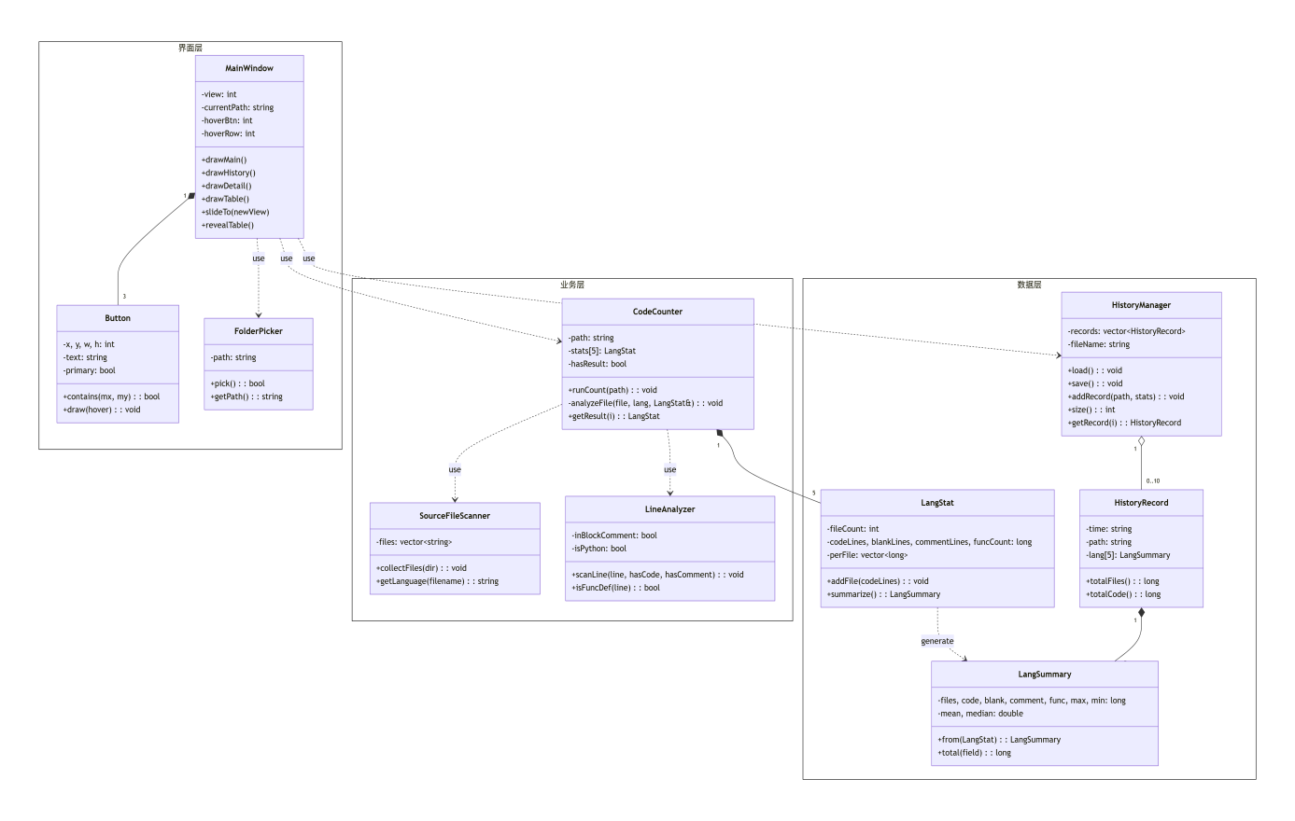

4.1.3 功能建模/行为建模
活动图：
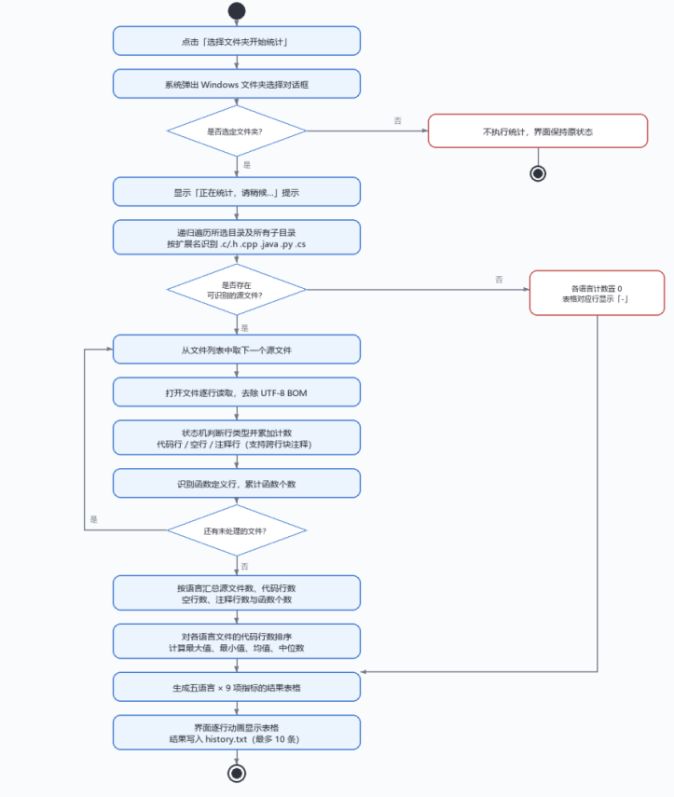
顺序图：
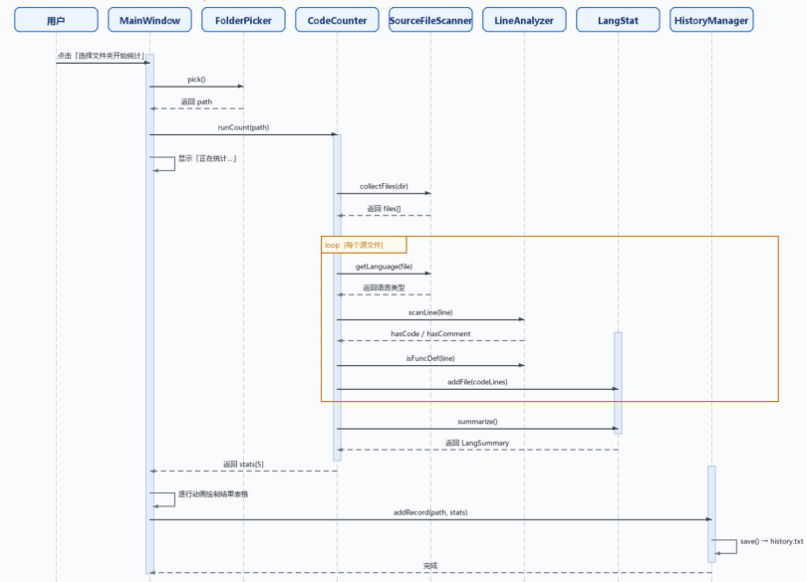
状态图：
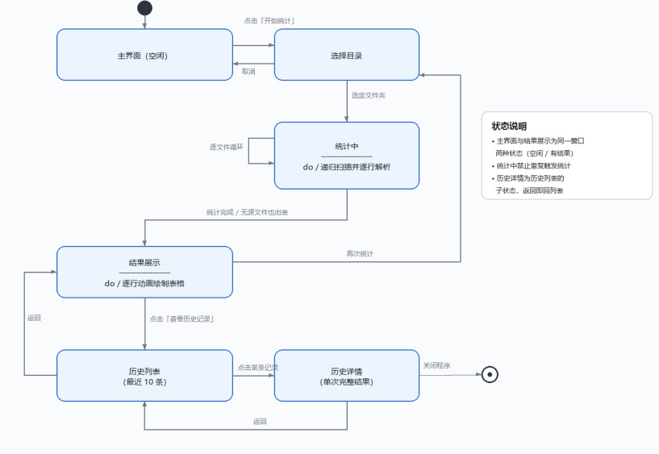

4.1.4 代码结构及说明
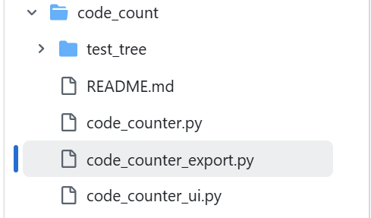

4.1.5 界面截图
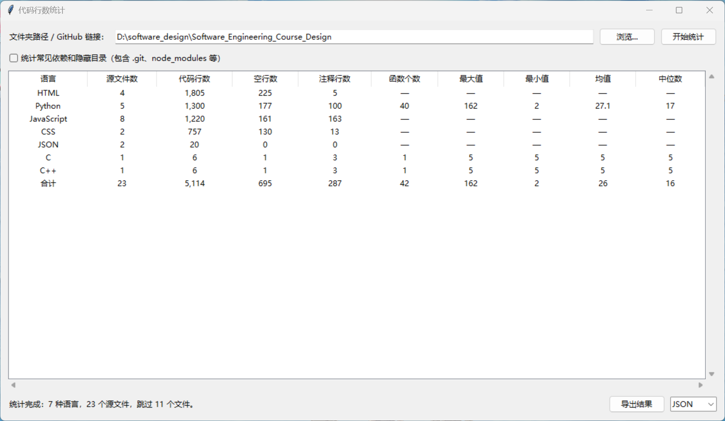

4.2 功能 自动出题与组卷

4.2.1 场景建模
参与者：教师

用例：
维护题库（新增、修改、删除题目）
设置组卷参数
生成试卷（本功能主用例）
预览与保存试卷
自动判分

用例描述：
用例名称：生成试卷（自动组题与组卷）
参与者：教师 题库数据文件
目标：教师设置知识点、题型、题目数量与难度分布后，系统自动从题库中按条件筛选并随机抽题，生成一份题目不重复、总分可计算的试卷及标准答案，供预览与保存。
前置条件：题库已成功加载且题目数量大于 0；教师已进入“参数设置”界面。
触发条件：教师填写完组卷参数并点击“生成试卷”。
后置条件：成功——生成一份试卷对象（含题目列表、标准答案、总分），界面切换到试卷预览状态，数据不落盘直到教师选择保存；失败——界面保持在参数设置状态，题库与已有试卷均不发生任何改变。

基本流程：

1. 教师进入参数设置界面，选择知识点范围、题型、题目数量与难度分布。
2. 教师点击“生成试卷”。
3. 系统校验参数：数量为正整数、难度取值在合法区间、知识点非空。
4. 系统按知识点／题型／难度条件筛选题库，得到候选题集合。
5. 系统判断候选题数量是否满足所需题量。
6. 系统按难度加权随机抽题，并保证同一份试卷内题目不重复。
7. 系统按抽取结果计算试卷总分，生成试卷与标准答案。
8. 系统在预览界面显示题目、标准答案与总分。
9. 教师确认后点击“保存”，系统将试卷与答案写入试卷文件，用例结束。

备选流：
- A1 参数不合法：第 3 步校验失败 → 系统弹出提示“参数非法，请修改后重试”，不改变任何数据，停留在参数设置界面，流程返回第 1 步。
- A2 候选题不足：第 5 步判定候选题数量少于所需题量 → 系统提示当前可用题目数量，不生成试卷，停留在参数设置界面，教师放宽条件后可重新生成（返回第 1 步）。
- A3 放弃保存：第 8 步教师选择不保存 → 系统放弃本次试卷并返回主界面，用例结束。
- A4 保存失败：第 9 步写文件失败（路径不可写或磁盘空间不足）→ 系统提示失败原因，保留预览界面中的试卷，教师可更换路径重试。

4.2.2 类建模
类清单
界面层：
- ExamWindow：组卷主窗口，负责界面绘制与用户事件分发。关键属性：view（当前界面）、param（组卷参数）、paper（当前试卷）、report（成绩报告）。关键方法：drawMain()、onGenerate()、onGrade()、onSave()、showResult()。
- QuestionForm：单题编辑表单，负责题目内容的录入与合法性校验。关键属性：content、type、options[4]、answer。关键方法：load(q)、validate()、toQuestion()。
- ResultView：结果展示视图，负责试卷预览与成绩报告分页渲染、导出。关键属性：report、page。关键方法：render(report)、export(path)、nextPage()。
业务层：
- BankManager：题库管理器，负责题目的增删改查、条件筛选与随机抽取。关键属性：bank（题目集合）、filePath、nextId。关键方法：addQuestion()、updateQuestion()、removeQuestion()、query(param)、randomPick(n)。
- ExamGenerator：组卷器，负责参数校验、抽题编排与试卷生成，是 UC-06 的核心控制类。关键属性：param、paper、errMsg。关键方法：generate(param)、validate(param)、shuffle(list)、getPaper()。
- Grader：判分器，负责对照标准答案评分并生成成绩报告。关键属性：answers（学生作答表）。关键方法：grade(paper, answers)、isCorrect(q, ans)、saveReport(path)。
数据层：
- Question：题目实体，保存题干、选项、答案、难度与知识点，并提供条件匹配与分值计算。关键属性：id、type、content、options[4]、answer、difficulty、knowledge。关键方法：match(param)、score()。
- Paper：试卷实体，容纳题目列表、总分与创建时间，可持久化。关键属性：title、questions、totalScore、createTime。关键方法：addQuestion()、computeTotal()、save(path)、load(path)。
- ScoreReport：成绩报告实体，保存学生信息、逐题结果与统计指标。关键属性：student、items、total、correct。关键方法：compute()、accuracy()。
类图

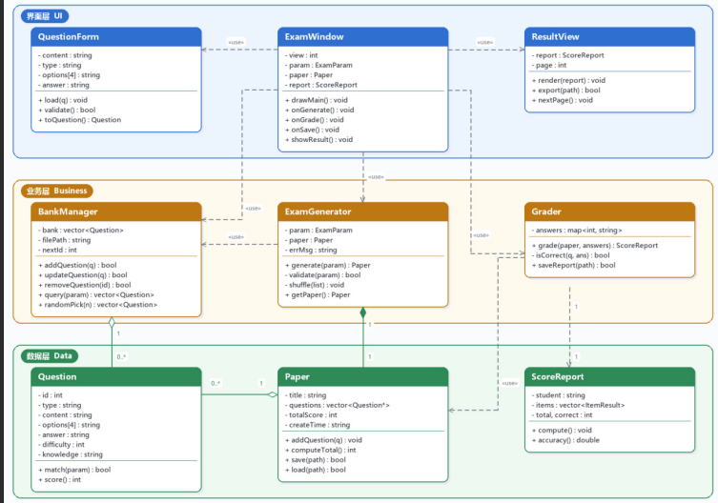

4.2.3 功能建模/行为建模
活动图
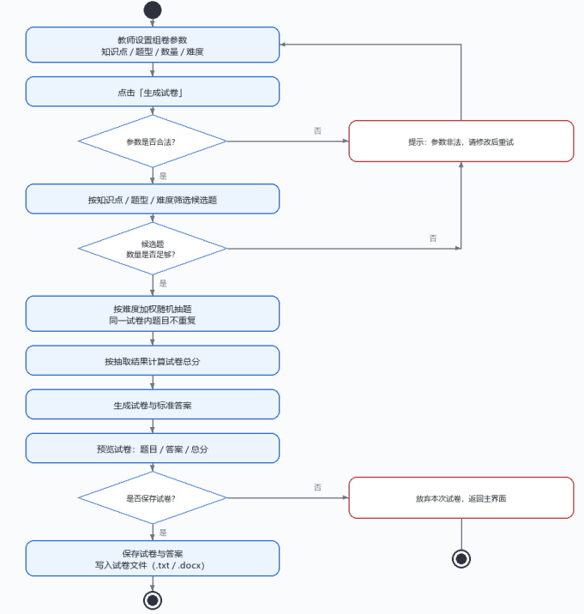

顺序图
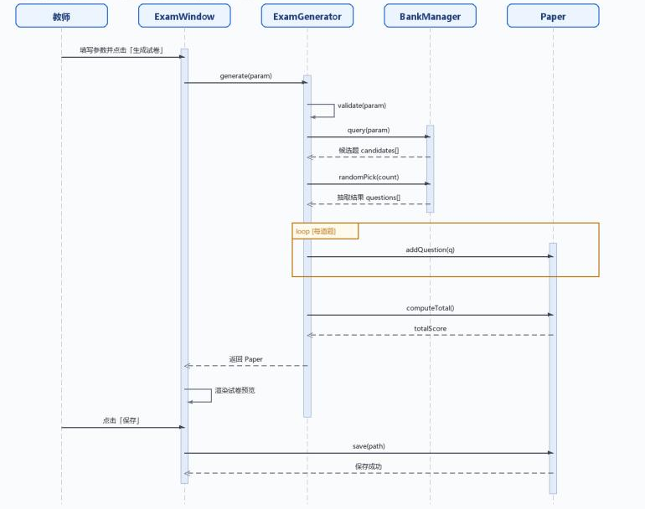

状态图
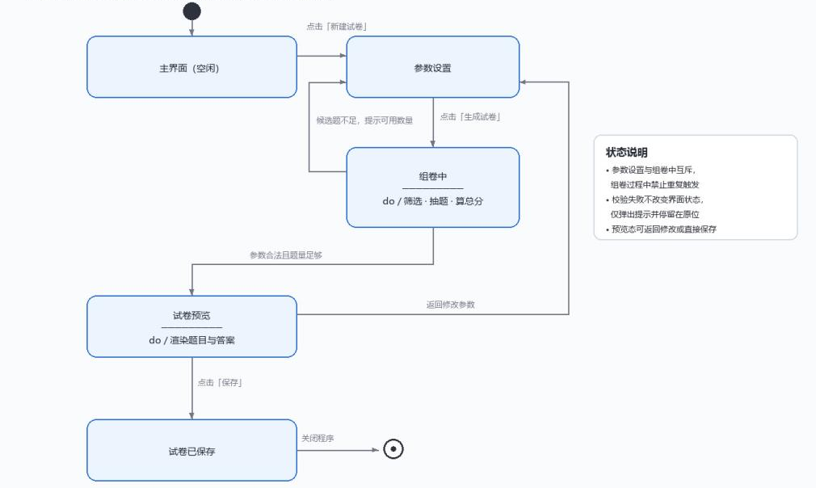

4.2.4 代码结构及说明
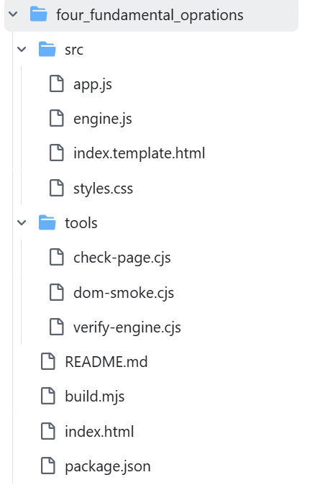
index.html ← 构建产物：单文件成品，双击即用（不要直接改）
src/engine.js ← 出题引擎（纯逻辑，浏览器 + Node 双端可用）
src/app.js ← 界面层：参数面板、题目渲染、预留模块接口、事件总线
src/styles.css ← 样式
src/index.template.html ← HTML 骨架（含注入标记）
build.mjs ← 把 src/ 内联进 index.html
tools/verify-engine.cjs ← 引擎约束验证（6467 项断言）
tools/check-page.cjs ← 模板与脚本的接线自检
tools/dom-smoke.cjs ← 真实浏览器渲染结果自检

4.2.5 界面截图
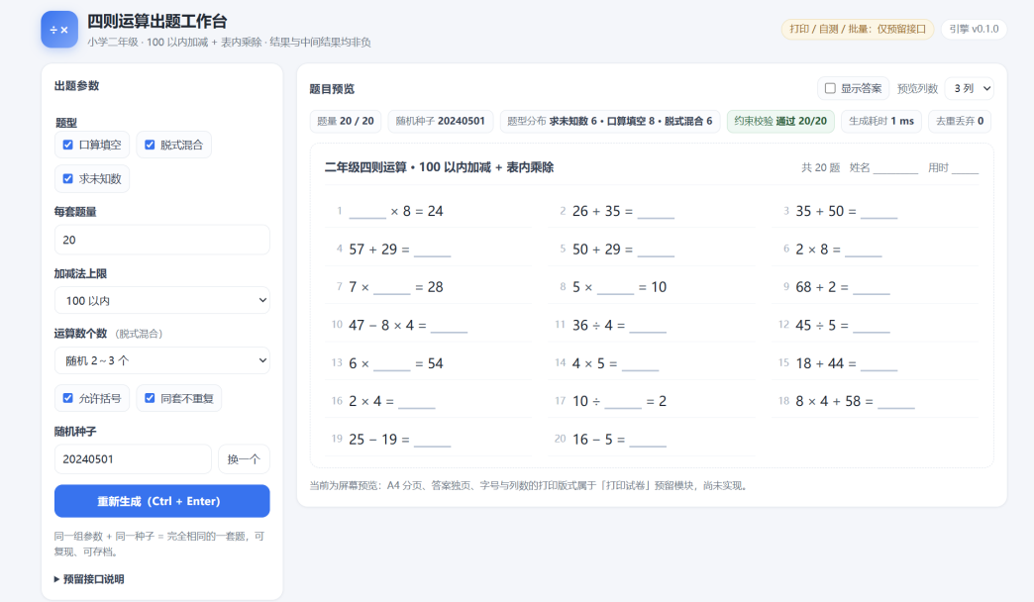

4.3 功能 掷出幸运7

4.3.1 场景建模
参与者： 玩家

用例：

- 掷骰子（本功能主用例）
- 查看投掷统计（已掷次数、命中次数、命中率）
- 重置统计（刷新页面）
用例描述：

用例名称： 掷出幸运 7（投掷判定与统计）
参与者： 玩家 目标： 玩家点击按钮同时掷出两颗骰子，系统随机生成两颗骰子的点数并求和，若和为 7 则判定命中"幸运 7"，给出胜负反馈，并实时累计已掷次数、命中次数与命中率，供玩家持续挑战。
前置条件： 游戏页面已在浏览器中成功加载，骰子与统计面板完成初始化，投掷按钮处于可用状态。
触发条件： 玩家点击"掷出两颗骰子"按钮。
后置条件： 成功——两颗骰子显示新点数，结果区显示点数之和与胜负提示，三块统计面板完成刷新，按钮恢复可用状态；失败——投掷动画进行期间的重复触发被系统忽略，骰子点数与统计数据均不发生任何改变。

基本流程：

1. 玩家打开游戏页面，系统展示两颗骰子、结果提示区和初始值均为 0 的统计面板（已掷次数、命中次数、命中率）。
2. 玩家点击"掷出两颗骰子"按钮。
3. 系统禁用投掷按钮，为两颗骰子播放约 0.6 秒的滚动动画，进入"投掷中"状态。
4. 动画结束后，系统为每颗骰子独立生成一个 1~6 的随机整数作为点数。
5. 系统将两颗骰子的显示面切换至对应点数，并同步更新无障碍标签。
6. 系统计算两点数之和：若等于 7，判定为"命中幸运 7"；否则判定为未命中。
7. 系统在结果区显示总点数及胜负提示文案，命中时以成功样式高亮，未命中时以失败样式提示。
8. 系统将已掷次数加 1；若命中，命中次数加 1，并按"命中数 ÷ 已掷数"重新计算命中率（四舍五入取整）。
9. 系统刷新三块统计面板，移除骰子动画、恢复按钮可用并将焦点交还按钮，等待下一轮投掷，用例结束。
备选流：

- A1 投掷中重复触发： 第 3 步后动画尚未结束时玩家再次点击按钮 → 因按钮已被禁用，系统忽略该次触发，不产生新的随机点数、不重复累计统计，流程自第 4 步继续。
- A2 未命中结果： 第 6 步判定点数之和不为 7 → 系统显示"差一点点，再来一次吧！"，命中次数保持不变，命中率按新投掷数重新计算后下降，流程自第 8 步继续。
- A3 重置统计： 任意时刻玩家刷新页面 → 内存中的统计数据清零，骰子与提示区恢复初始状态，流程回到第 1 步。

4.3.2 类建模
类清单 ：

界面层：

- DiceGameView ：游戏主界面，负责页面初始化、事件绑定与结果区/提示区渲染。关键属性：dice[2]、rollButton、totalEl、msgEl。关键方法：bindEvents()、onRollClick()、showResult(result)、setRolling(flag)。
- DieView ：骰子视图，负责单颗骰子的点数面切换与滚动动画。关键属性：element、value、rolling。关键方法：render(value)、startSpin()、stopSpin()、ariaLabel()。
- StatsPanel ：统计面板，负责已掷次数、命中次数、命中率三项指标的刷新展示。关键属性：roundsEl、winsEl、rateEl。关键方法：update(stats)、reset()。
业务层：

- GameController ：游戏控制器，负责投掷流程编排、防重入保护与动画时序控制，是主用例"掷出幸运 7"的核心控制类。关键属性：view、stats、rolling、ANIM_MS=560。关键方法：roll()、guard()、finishRoll()、reset()。
- DiceRoller ：投掷判定器，负责生成 1~6 随机点数与"和为 7"的胜负判定。关键属性：SIDES=6、TARGET=7。关键方法：rollOne()、rollPair()、isLucky7(total)。
数据层：

- Die ：骰子实体，保存当前点数。关键属性：value。关键方法：set(v)、get()。
- GameStats ：统计实体，保存会话级统计数据并计算命中率。关键属性：rounds、wins。关键方法：record(isWin)、winRate()、reset()。
- RoundResult ：单轮结果实体，保存一轮投掷的两颗点数、总和与判定结果。关键属性：first、second、total、isWin。关键方法：compute()、label()。
类图：
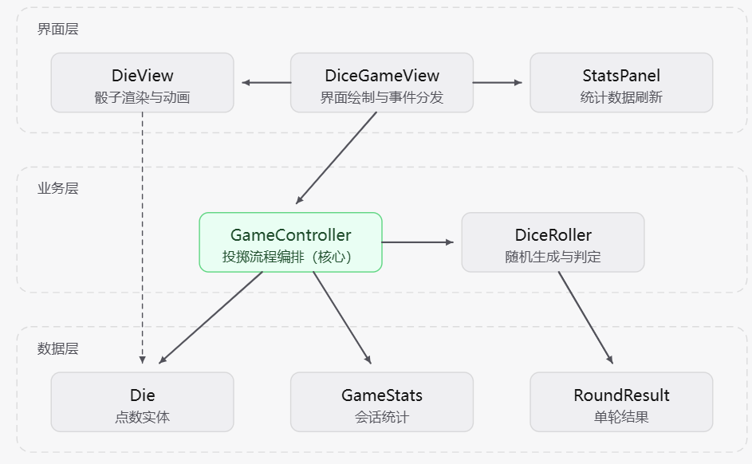

4.3.3 功能建模/行为建模
活动图
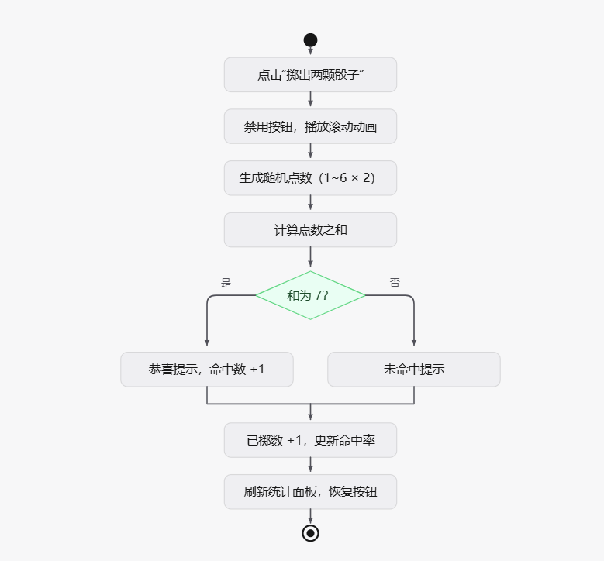
顺序图
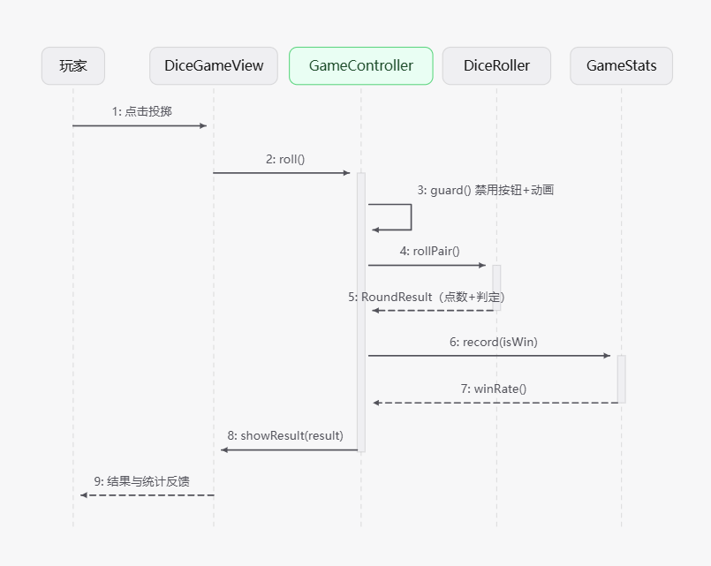
状态图
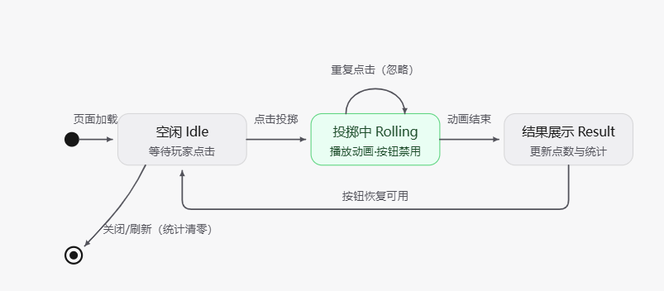

4.3.4 代码结构及说明
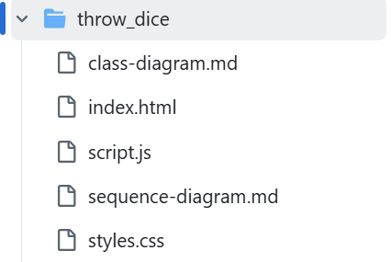

4.3.5 界面截图
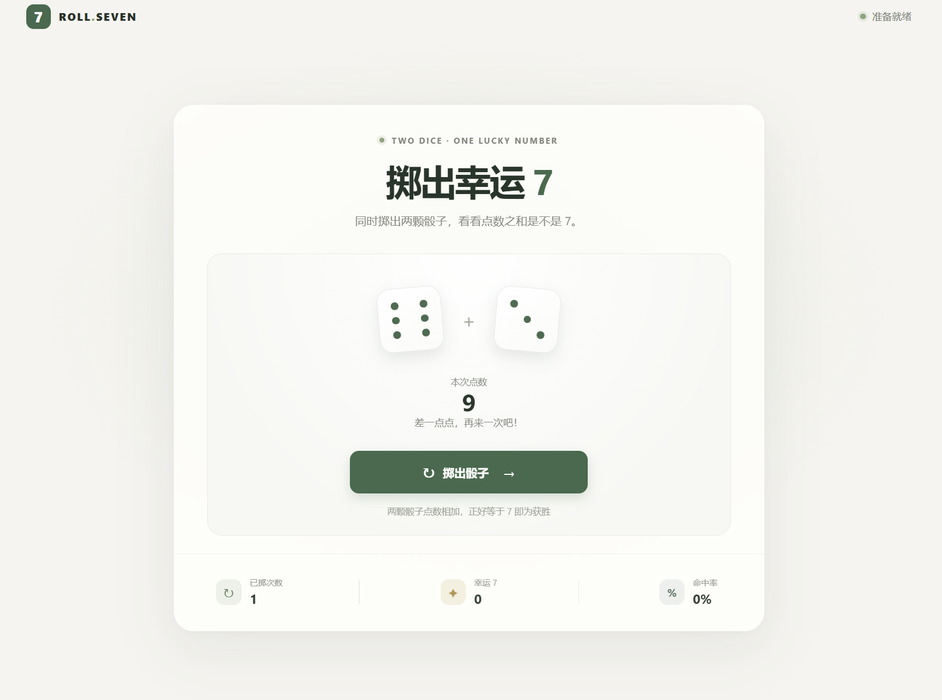

4.4 功能 小组个人主页

4.4.1 场景建模
参与者：访客（指导教师、同组以外的同学或其他评审者）
用例：
浏览小组主页（本功能的主用例）
查看小组成员信息
进入并运行课程项目
复制代码量统计工具的运行命令
用例描述：
用例名称：浏览小组主页（成员信息展示与项目入口）
参与者：访客 目标：访客打开个人主页后，能在一屏之内了解小组构成，并通过项目卡片快捷进入三个课程项目；整个过程不依赖网络与后端服务。
前置条件：personal_homepage 目录与 code_count、four_fundamental_oprations、throw_dice 三个项目目录保持同级；本地浏览器可打开 HTML 文件。
触发条件：访客双击 index.html，或用浏览器打开该文件。
后置条件：成功——首屏呈现标题、简介与两个行动按钮，滚动时成员区与项目区依次淡入，点击卡片右侧按钮可打开对应应用或下载启动器；失败——若某个项目目录缺失，对应按钮的跳转失败，其余区域仍正常显示，不影响整体浏览。
基本流程：
（1）访客打开 index.html，浏览器解析内联的 HTML、CSS 与 JavaScript。
（2）系统渲染首屏：中文主标题、英文眉标、简介文字与“浏览项目”“认识我们”两个行动按钮。
（3）系统为所有带 .reveal 类的元素注册 IntersectionObserver，阈值为 0.12。
（4）访客滚动到“小组成员”区，两张成员卡片进入视口后淡入，显示姓氏首字头像、姓名、角色、学号与专业。
（5）访客继续滚动到“课程项目”区，三张项目卡片依次淡入，显示项目名称、技术标签与功能简介。
（6）访客点击 Web 类项目（四则运算、掷骰子）的“打开运行”按钮，页面跳转到对应项目的 index.html。
（7）访客点击代码量统计工具的“获取启动器”，浏览器下载 run_gui.bat；或点击“复制运行命令”，系统把 python code_counter_ui.py 写入剪贴板，并把按钮文案改为“已复制 ✓”。
（8）用例结束。
备选流 / 异常流：
A1 情况：目录结构被改变，三个项目目录不在约定的父目录下 系统处理：第 6 步的相对路径跳转返回 404，主页其余内容不受影响。
A2 情况：浏览器拒绝剪贴板权限或处于非安全上下文 系统处理：第 7 步的“复制运行命令”不生效，按钮文案保持不变，访客可手动选中命令复制。
A3 情况：访客在较窄的窗口中浏览（宽度小于 760px） 系统处理：导航链接隐藏、项目卡片改为单列纵向排列，正文内容仍完整可达。
A4 情况：访客在 1.6 秒内重复点击“复制运行命令” 系统处理：反馈定时器被重置，按钮文案在最后一次点击后 1.6 秒恢复为“复制运行命令”。

4.4.2 类建模
说明：小组主页是单文件静态页面，不存在传统意义上的服务端对象实例化关系，因此按“视图单元、控制单元、数据单元”三类角色对页面中的逻辑单元建模，它们分别对应页面结构、交互行为与静态数据。
类清单：
视图层：
（1）HomePage（页面骨架）职责：承载导航、首屏、成员区、项目区与页脚的整体结构，是其余视图单元的容器。属性：- nav（顶部导航）；- sections[3]（三个区块）；- members[2]（成员卡片）；- projects[3]（项目卡片）。方法：+ init()；+ bindNav()；+ bindCopy()。
（2）MemberCard（成员卡片）职责：展示一位成员的姓氏首字头像、姓名、角色、学号与专业。属性：- name；- studentId；- major；- role。方法：+ render()。
（3）ProjectCard（项目卡片）职责：展示一个课程项目的图标、名称、技术标签、功能简介与操作按钮。属性：- title；- tags[3]；- href；- note。方法：+ render()；+ open()。
控制层：
（4）RevealObserver（入场动画控制）职责：观察所有带 .reveal 类的元素，元素进入视口时为其添加 show 类以触发淡入，并停止重复观察。属性：- threshold（0.12）；- targets（元素集合）。方法：+ observe(el)；- reveal(el)。
（5）ClipboardAction（复制命令控制）职责：把代码量统计工具的运行命令写入剪贴板，并在按钮上给出 1.6 秒的反馈后复原。属性：- cmd；- timer。方法：+ copy()；+ feedback()。
数据层：
（6）SiteData（静态数据）职责：以常量形式保存成员与项目的静态数据，供视图单元渲染。属性：- members[2]；- projects[3]。方法：+ load()。
类图：
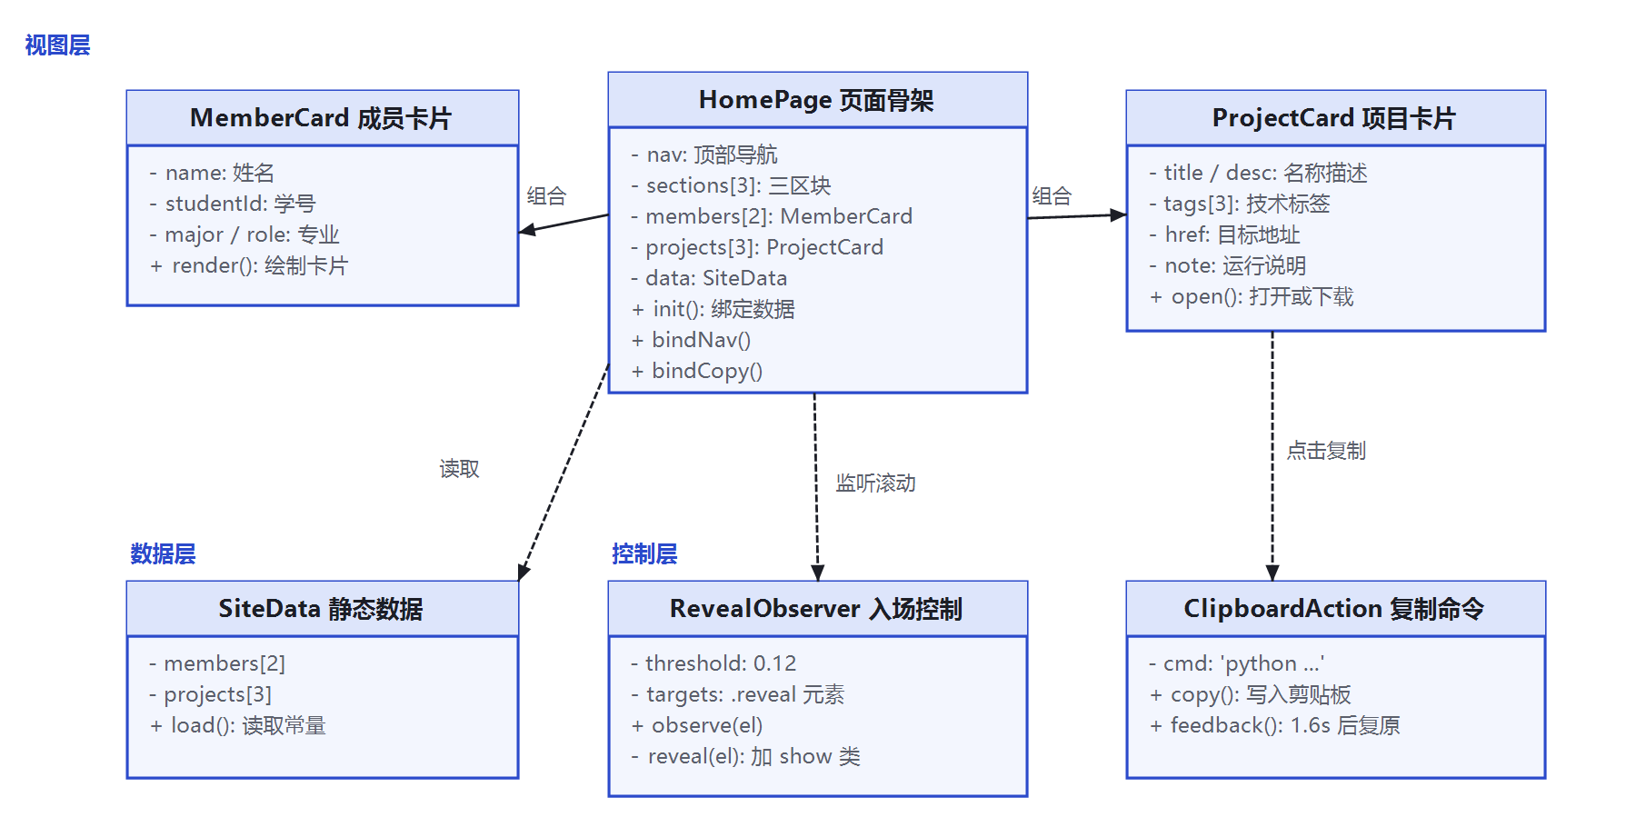

4.4.3 功能建模/行为建模
活动图：
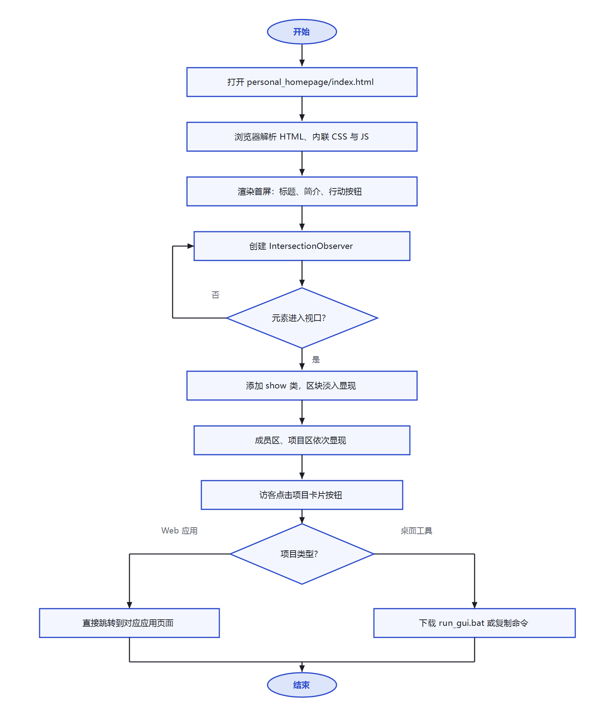
顺序图：
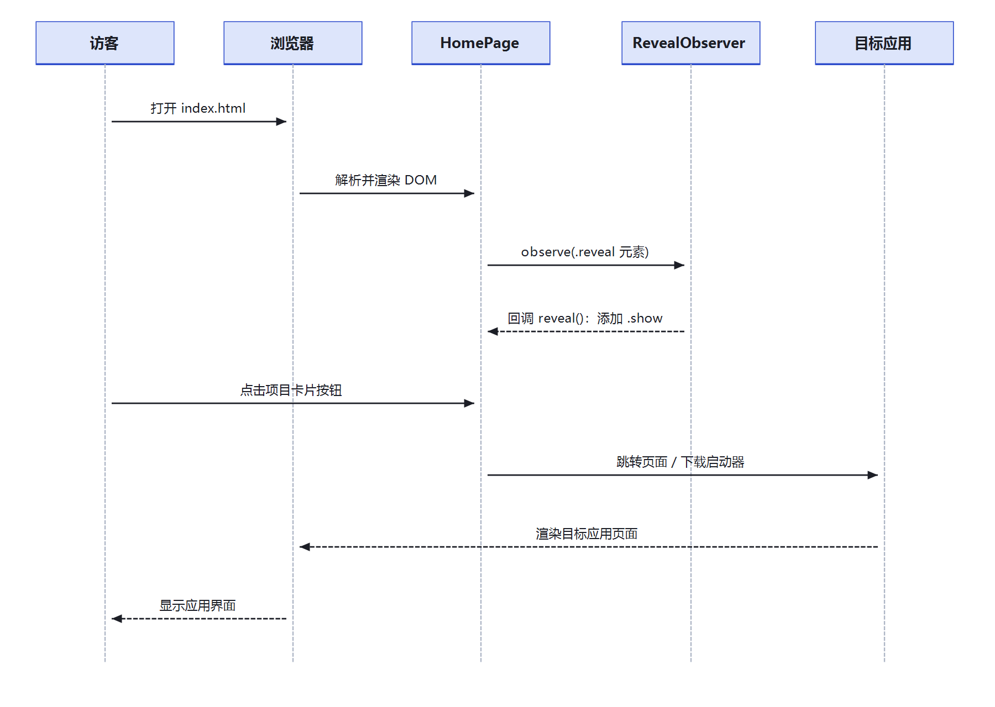
状态图：
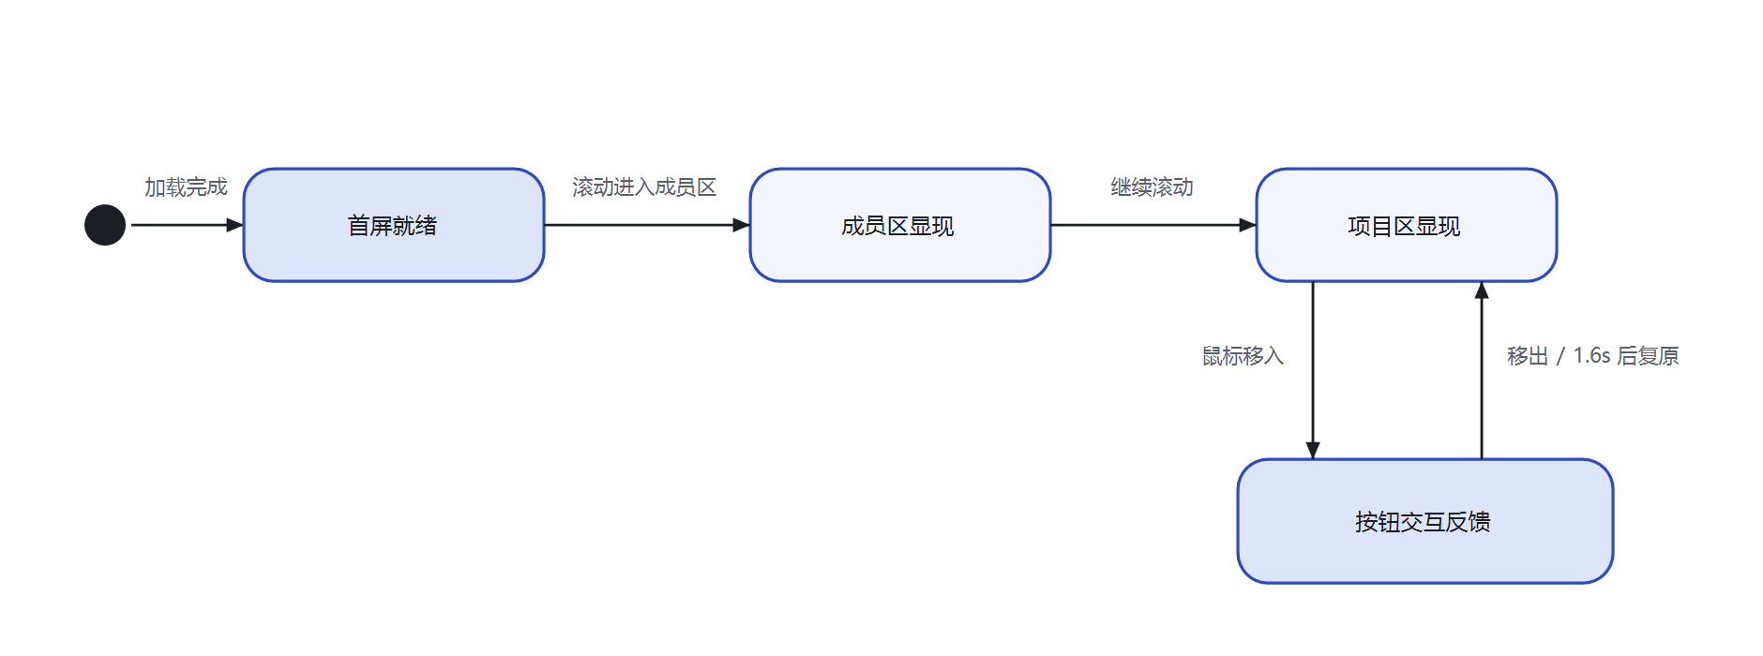

4.4.4 代码结构及说明
personal_homepage/
├─ index.html 单文件应用：结构、样式与脚本全部内联
└─ README.md 使用说明、目录约束与成员信息
（1）结构层（HTML）：nav 顶部导航 → header 首屏 → section#members 成员区 → section#projects 项目区 → footer 页脚，共五个容器，顺序即页面自上而下的浏览顺序。
（2）样式层（CSS）：通过 :root 集中定义配色、圆角、阴影等设计变量；全部样式内联在 <style> 标签中；使用 clamp() 实现标题的流式字号，并在 760px 断点处切换为移动端布局。
（3）交互层（JavaScript）：两段脚本，一段为“复制运行命令”按钮绑定点击事件，一段创建 IntersectionObserver 驱动滚动淡入；无外部依赖，无打包步骤。
（4）路径约定：三个项目入口使用 ../Software_Engineering_Course_Design/<项目目录>/index.html 的相对路径，因此要求仓库根目录名为 Software_Engineering_Course_Design，且主页目录与三个项目目录同级；若仓库目录被重命名，需要同步修改这三处链接。

4.4.5 界面截图
界面截图：
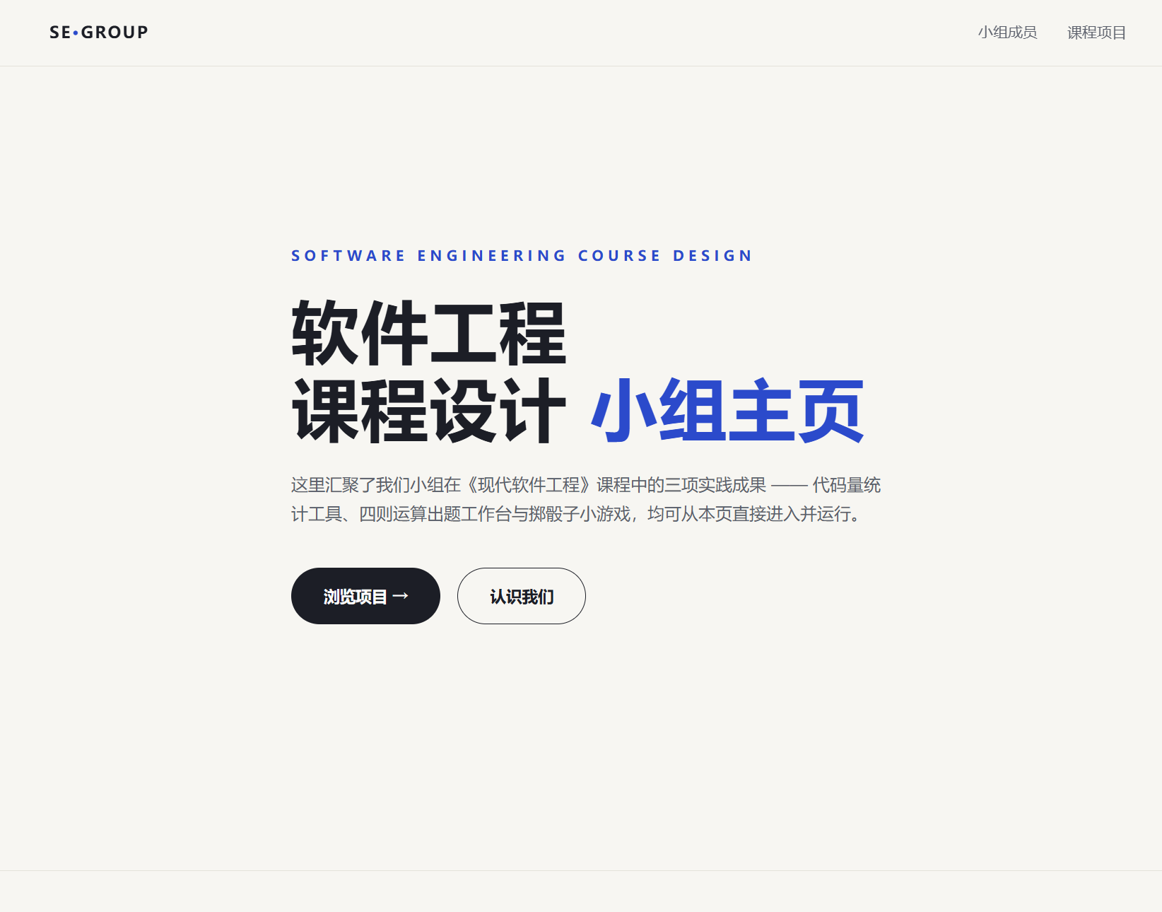
（a）小组主页首屏
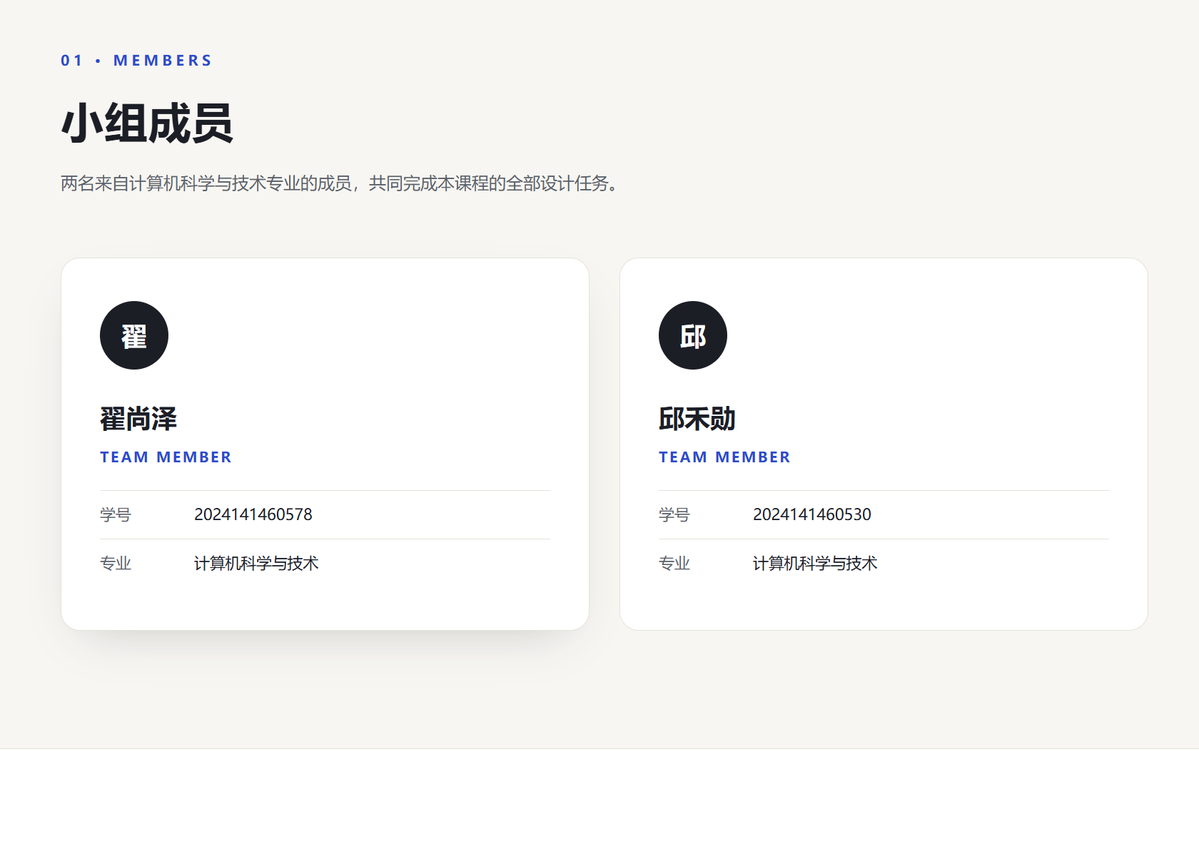
（b）小组成员信息
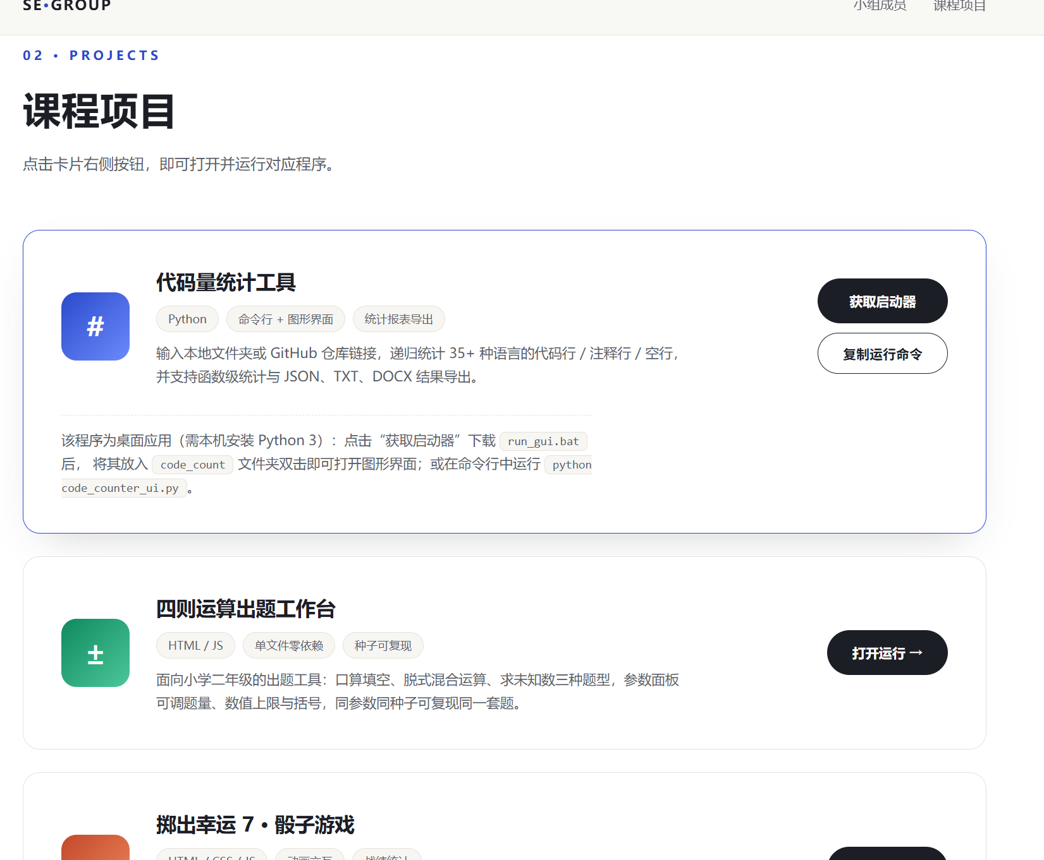
（c）课程项目入口

